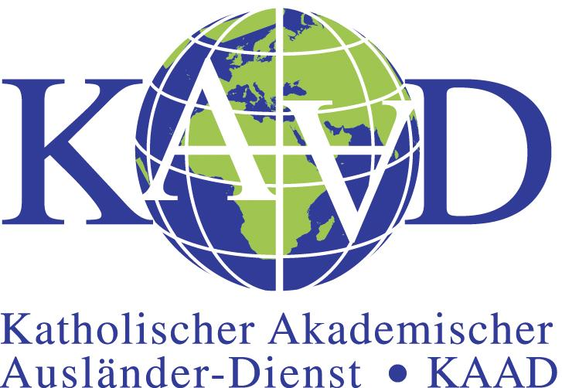

Kroatisch
STIPENDIJE
ZA BORAVAK U NJEMAČKOJ
-KAAD- program za istočnu Europu - (www.kaad.de) –

Stipendije za studente kršćane (nakon 6 semestra), apsolvente visokih škola i znanstvenike.

(Kratka obavijest)
KAAD - Katolička akademska zaklada - služba za razmjenu u Njemačkoj, već 50 godina dodjeljuje stipendije za studiranje i znanstvene stipendije za mlade akademski obrazovane kršćane, dosad u 117 zemalja ima više od 7000 bivših stipendista. Partnerska mreža širom svijeta stoji na usluzi stipendistima i kandidatima prilikom uspostavljanja kontakata.
U okviru programa za istočnu Europu dva puta godišnje ( ožujak i rujan ) dodjeljuju se stipendije za studiranje, znanstveno usavršavanje ili za znanstvene projekte. Zainteresirane osobe, pritom, mogu sami odabrati instituciju kao npr.: visokoškolsku ustanovu, istraživački institut, arhiv, kliniku i sl. za svoj boravak u Njemačkoj. Ne postoji ograničenje obzirom na struku.

Slijedeću dokumentaciju (pored ostalog) potrebno je priložiti:
- Obrazac za prijavu (odmah direktno na KAAD poslati)
- plan istraživanja-projekt (ciljevi studija odnosno usavršavanja npr. znastvenog boravka)
- dvije pisane preporuke od sveučilišnih docenata/profesora iz domovine.
- pismo o mentorstvu-poziv od strane njemačkog docenta ili institucije
- pismo preporuke svećenika iz Crkve odakle dolazi kandidat (pristupnik)
- Potvrda o dostatnom poznavanju njemačkog jezika.

Trajanje stipendija: 2-36 mjeseca
Visina stipendija: od 750 do 2000 EUR mjesečno.
Troškovi putovanja u Njemačku (povratna karta) kao i troškovi zdravstvenog osiguranja
pokriveni su od strane KAAD-a.

Kako se mogu dobiti obrasci za prijavu i detaljne obavijesti?
Obrasci za prijavu te obavijesti o programu za istočnu Europu možete u svako vrijeme dobiti na E- Mali adresi KAAD u Bonu: Radwanski@kaad.de ili poštom: KAAD / Osteuropaprogramm, Hausdorffstr. 151 D- 53129 Bonn,
Tel.: +49 228 91758-33, Fax: +49 228 9175858).

Daljnje informacije o programu za Istočnu Europu (OE-Programm) možete naći na:
http://kaadbonn.de/stipendien/osteuropaprogramm
Potpuna dokumentacija za stipendiju mora biti dostavljena do 30 lipnja/15 siječnja
KAAD-u ili prije KAAD-ovim partnerima.
Odbor za stipendije odlučuje 2x godišnje krajem ožujka/rujna nakon čega se kandidati odmah obavještavaju o ishodu.

